Introduction
展覽簡介
始めに

Focusing on the conversation with local people living in each of foreign countries, you can find a genuine interest in your journey, not a fun of sightseeing. Through my travel in 21 countries, I came to understand its fact very well.
「與當地人對話，才能發現旅行的真諦.這是不同於觀光的另一種樂趣。」
透過到21個不同的國家旅行，我對於這段話有了深深地體悟。
現地の人たちとの会話に注目すると、旅の本当の面白さが見えてきます。それは観光とはまた別の楽しさです。そんな事実が、21カ国の旅を通して良く理解できるようになりました。

My first trip in a foreign country was done in Vietnam. Of course, in the first time, just my curiosity led me to go there. At that time it was enough only to go abroad. However, I gradually came to know what is important through the conversation with the students in National Taiwan University. We met in a class held between National Taiwan University and Kyoto University.
我第一個旅行的國家是越南，當然，一開始只是好奇心驅使，想去國外看一看。然而，在臺灣大學和日本京都大學共同開設的課程─「人類生活與資訊通訊科技專題」(Information Communication and Technology)中，通過與臺灣大學同學們談天，我漸漸地瞭解到了一些重要的事情。
初めての海外旅行はベトナムでした。もちろん最初は、ただ好奇心から旅行したのです。その当時は海外に行ければそれでよかったのです。けれど、徐々に大事なことを国立台湾大学の学生との会話の中で知るようになりました。彼らとは、国立台湾大学と京都大学の間で開かれたある授業で出会いました。

Though I learned a lot of things through meeting them such as how to do presentation or speak English well, one of the most thankful things is letting me imagine clearly foreign people live a life like me which makes them laugh or be worried. As I continued to go abroad, this imagination changed into the capacity of talking with local people naturally in whichever country I visited.
此次課程，受益匪淺。比如，要如何做一份好的報告，或如何說好英文，諸如此類。其中，最讓我感激的事情，其實是因為這堂課，能讓我清楚地想像其他國家的人們是如何跟我一樣，爲生活歡笑，抑或為其煩憂。
當我繼續踏上旅途，這樣的想像力，就變成了我在旅途中，能與當地居民自然而然談天的能力。
たくさんのことを学びました。例えば、発表の仕方、上手に英語を話す方法などです。その中でも最も感謝しているのが、外国の人たちもまた自分と同じように悩んだり笑ったりして暮らしたりしていることを明瞭に想像させてくれたことです。旅を続けるにつれ、この想像力は、どの国に訪れても現地人と自然に会話できる能力に変わりました。

Anyway, with the communication skill to talk with anyone around the world, I started to go to Africa, Southeast Asia and the countries on the Silk Road. The conversation with people living in the country let you know so many interesting things such as what they usually think, what their country is like and especially where is dangerous to go (this is very important to almost all travelers). If I could have an opportunity to talk with local people?! This is one of the most important things which make your journey in that country interesting or boring.
藉著能夠和陌生人談天說地的技巧，我開始到非洲、東南亞和絲綢之路上的各個國家旅行，和當地居民的對話，能讓你知道許多有趣的事情，像當地居民平時在想些什麼、他們的國家是個什麼樣的地方，，或是哪裡比較危險(這是對每一位旅者而言非常重要的事)。
「我是否有機會去和當地居民聊天?」這是讓你在這個國家的旅程，變得有趣或無聊非常重要的因素之一。
結局、世界中の人と会話するこの能力をぶら下げて、アフリカ、東南アジア、シルクロードの国々へと旅したのです。現地人との会話にはとても面白いことがたくさんあって、例えば、普段彼らが何を考えているのか。その国がどんなところなのか、あるいはどこが危険な場所なのか（これは全ての旅行者に大事な情報です）がわかります。現地人と会話する機会を持てたかどうか?!これはきわめて重要なことで、それでその国での旅が退屈だったか面白かったかが決まります。

Therefore, I appreciated this awareness I learned from the communication with students in National Taiwan University, and I wanted to hold this photo exhibition in return to show them what I brought from 21 countries with that skill.
我很感謝這份與臺大同學們談天中得到的體悟，因此希望藉由舉辦此攝影展，向其展現因為有他們，讓我在這21個國家旅行中所得到的豐厚果實。
だから、NTUの学生から学んだこの気づきにとても感謝していて、こうして写真展を開いて、彼らにその能力で21カ国から持ち帰ったものを紹介したかったのです。

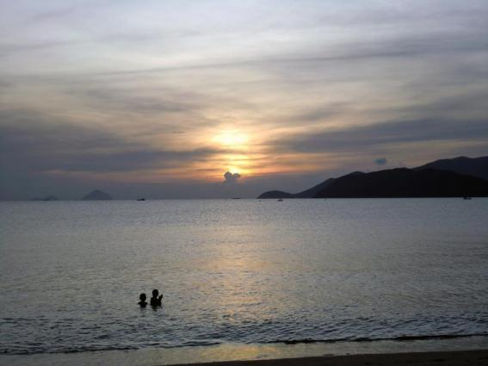
Nya Trang, Vietnam. Sep,2010.
芽莊市，越南
ニャチャン、ベトナム。
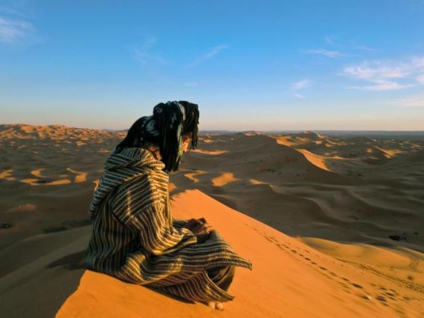
The Sahara Desert, Hassilabied, Morocco. Feb, 2011.
撒哈拉沙漠，摩洛哥
サハラ砂漠、ハシシラビード、モロッコ。

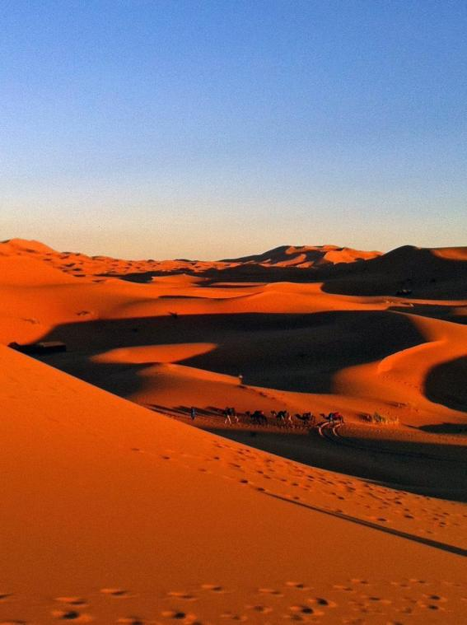
The Sahara Desert, Hassilabied, Morocco. Feb, 2011.
撒哈拉沙漠，摩洛哥
サハラ砂漠 ハシシラビード モロッコ

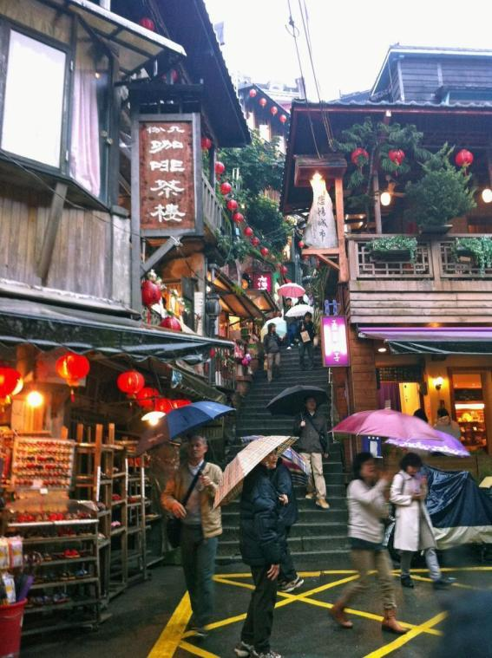
豎崎路にて、九份、 台湾。
In Shuqi Rd, Jiue fen, taiwan. 豎崎路,九份, 台湾. Feb,2011.

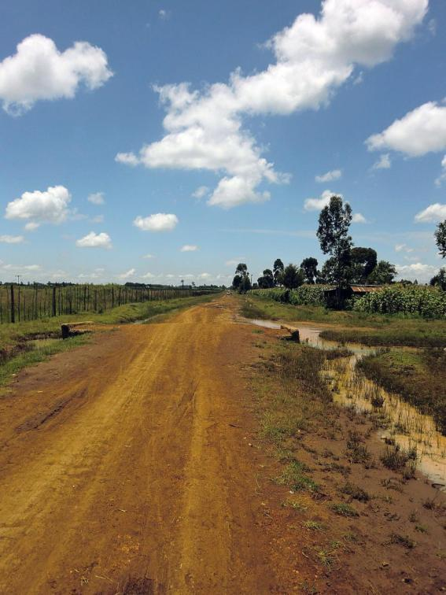
キャンバ村にて、エルドレット、ケニア。
In Kyanba village, Eldoret, Kenya. Sep, 2011.
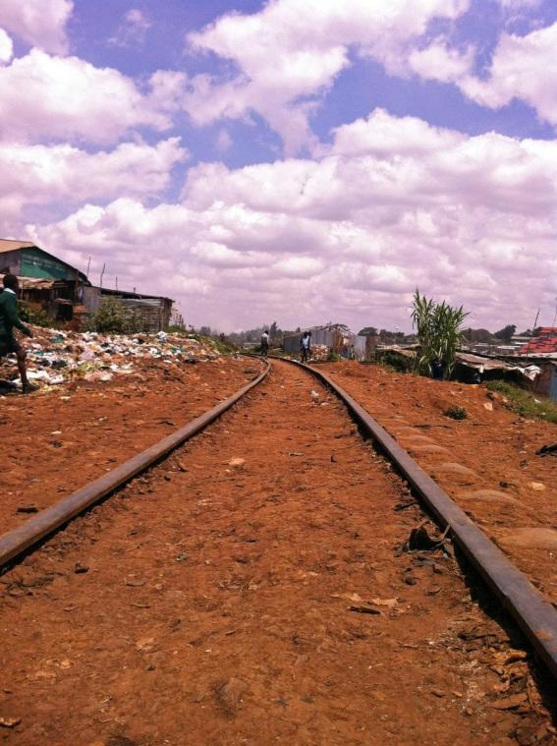
スラムを走る線路、ナイロビ、ケニア。
Railway running in slum, Nairobi, Kenya. Sep, 2011.
貧民窟的鐵路

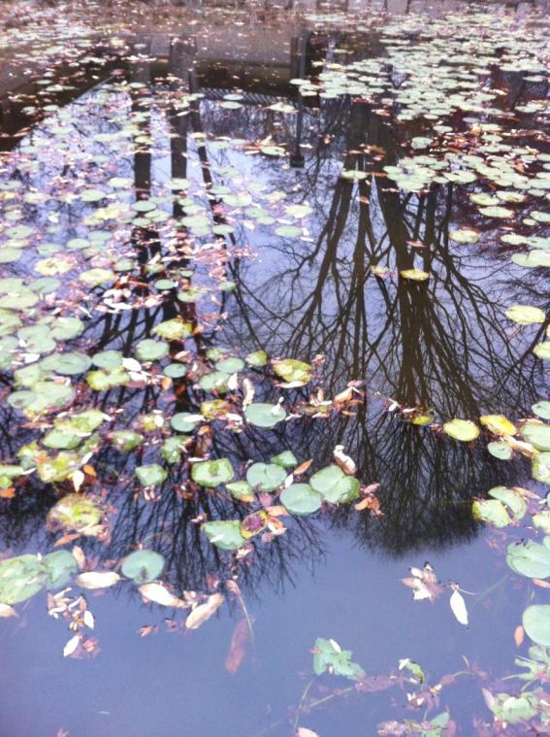
昌德宮、韓国青瓦台、ソウル、韓国。
Chang Deo Kgung, Korean Emperor’s Palace, Seoul, South Korea. Nov, 2011. 昌德宮，韓國青瓦台，首爾，南韓

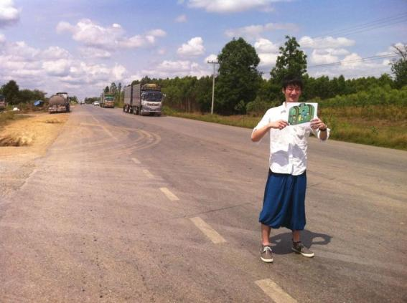
サンカエオ、タイ。
San Kaeo, Thailand. Mar, 2012.

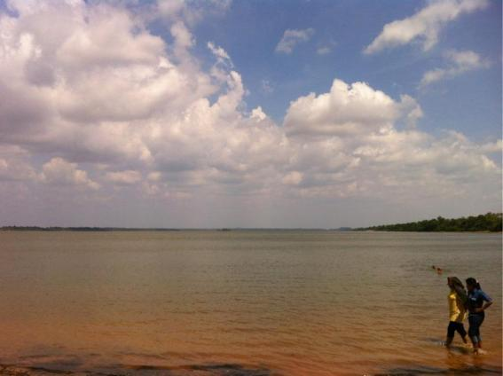
西バライ寺、シェムリアップ、カンボジア。
West Baray Temple, Siem Reap, Kingdom of Cambodia. Mar, 2012.
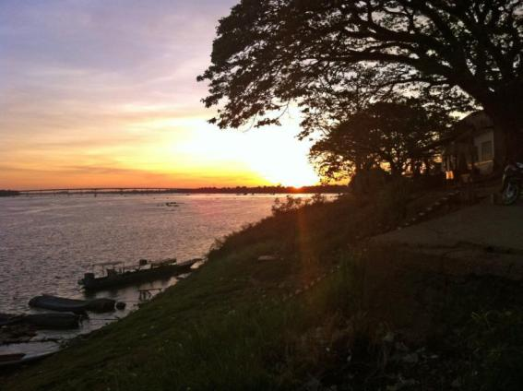
メコン川にて、パークセー、ラオス。
At Mekong River, Parkse, Laos. Mar, 2012.
湄公河，寮國。

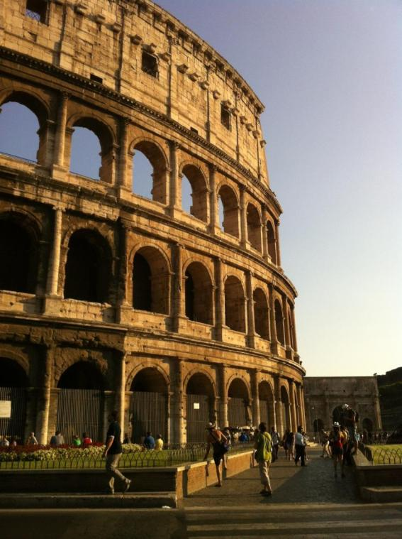
コロッセウム、ローマ、イタリア。
The colosseum, Roma, Italy. Aug, 2012.

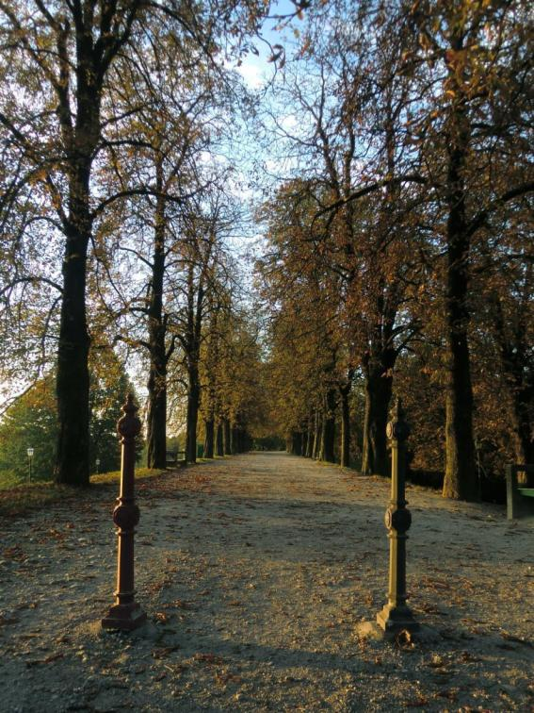
散歩道、リュブリアナ、スロヴェニア。
A concourse, Ljubljana, Slovenia. Aug, 2012.

斯洛維尼亞

散步道，斯洛維尼亞。

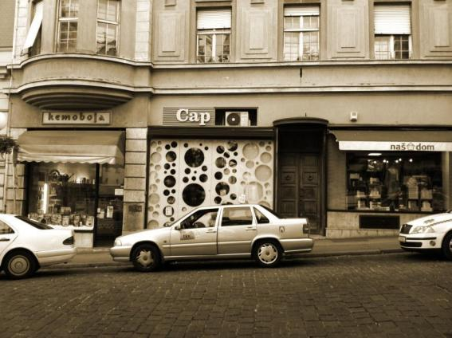
買い物通り、ザグレブ、クロアチア。
A shopping street, Zagreb, Croatia. Aug, 2012.
購物街，克羅埃西亞

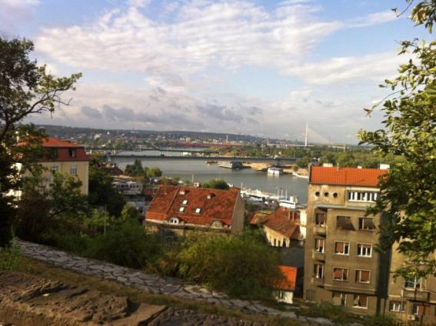
丘からの景色、ベオグラード、セルビア。
View from a hill, Beograd, Republic of Serbia. Aug, 2012.
塞爾維亞
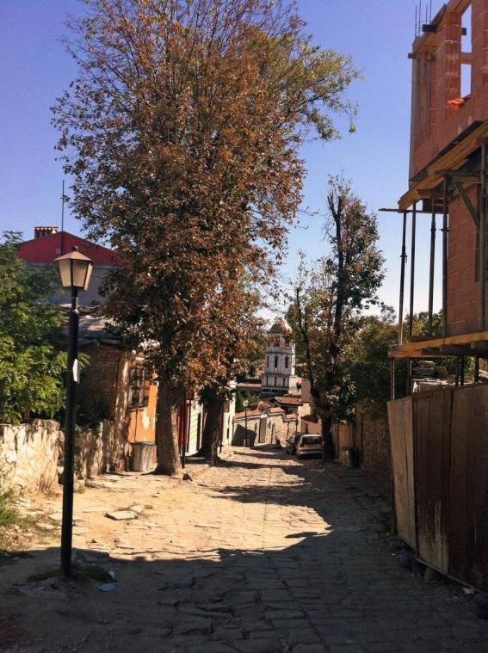
並木道、ブロウディフ、ブルガリア。
A boulevard, Plovdiv, Bulgaria. Aug, 2012.
林蔭大道，保加利亞。

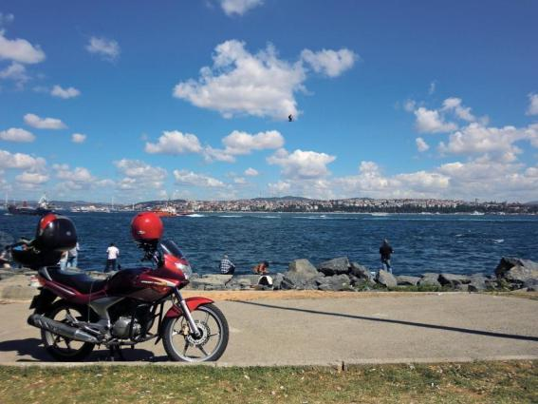
エーゲ海、イスタンブール、トルコ。
The Aegean Sea, Istanbul, Turkey. Sep, 2012.
愛琴海，伊斯坦堡，土耳其

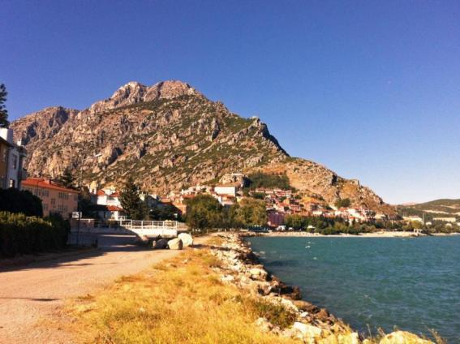
エリディル、トルコ。
Egirdir, Turkey. Sep, 2012.
Egirdir，土耳其
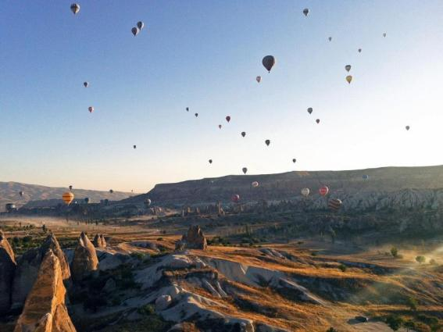
ギョレメ、カッパドキア、トルコ。
Goreme, Cappadocia, Turkey. Sep, 2012.
Goreme，土耳其

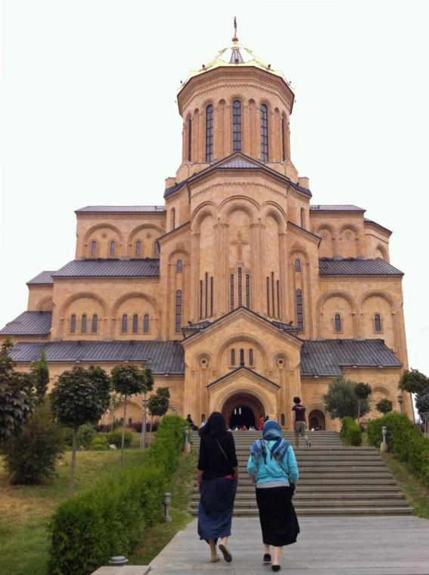
サメバ大聖堂、トビリシ、グルジア。
Sameba Cathedral samebis, Tbilisi, Georgia. Sep, 2012.

Sameba 天主教堂，喬治亞
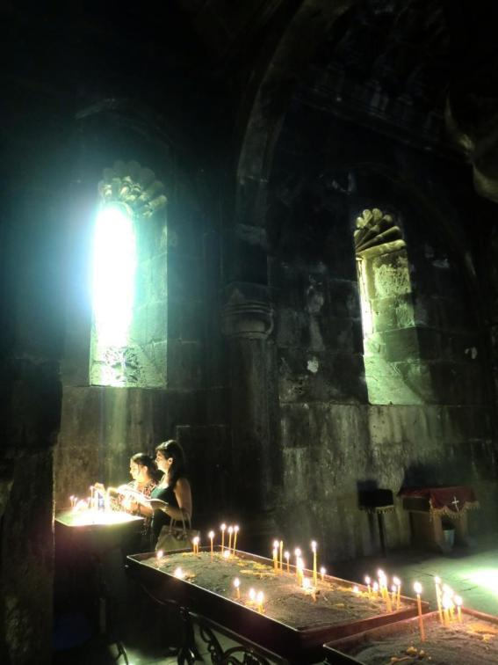
ゲガルド修道院、エレヴァン、アルメニア。
Monastery of Geghard, Yerevan, Armenia. Sep, 2012.

格加爾德修道院，亞美尼亞

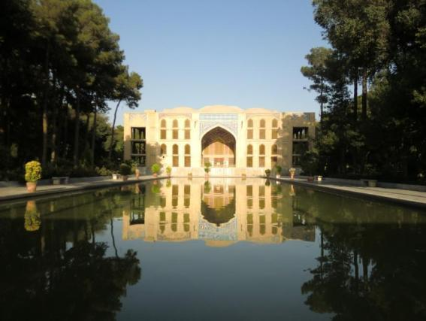
イスファハーン、イラン。
Isfahan, Iran. Sep, 2012.
伊斯法罕，伊朗。
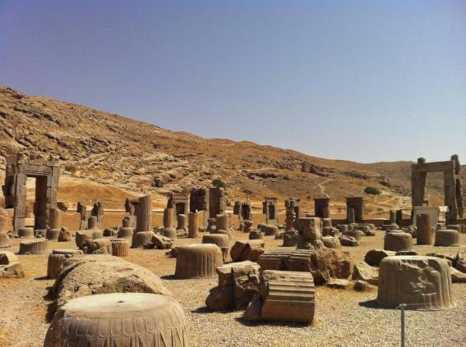
ペルセポリス、シーラーズ、イラン。
Persepolis, Shiraz, Iran. Sep, 2012.

Persepolis，伊朗
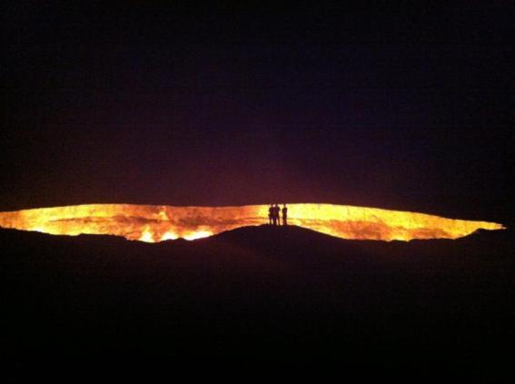
地獄の門、ダルヴァザ、トルクメニスタン。
Gate of hell, Darvaza, Turkmenistan. Oct, 2012.
地獄之門，土庫曼

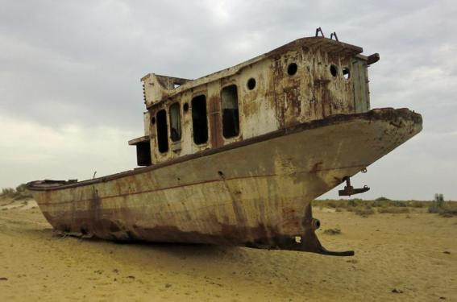
アラル海、モイナク、カラコルパクスタン国。
The Aral Sea, Moinaq, Karakalpakskaya Respublika. Oct, 2012.
鹹海(又名死海)，烏茲別克

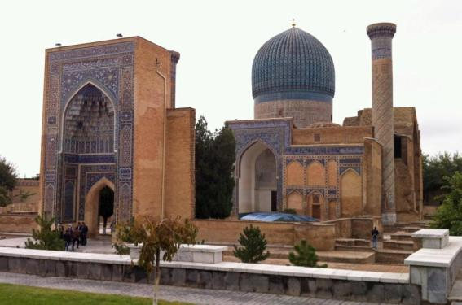
サマルカンド、ウズベキスタン。
Samarqand, Republic of Uzbekistan. Oct, 2012

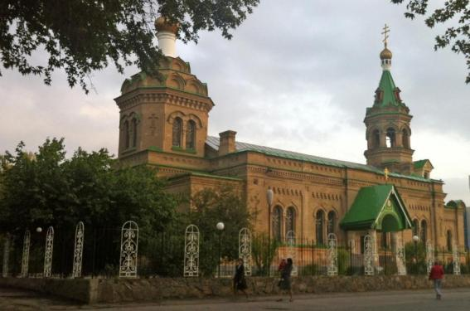
サマルカンド、ウズベキスタン。
Samarqand, Republic of Uzbekistan. Oct, 2012
Samarqand，烏茲別克
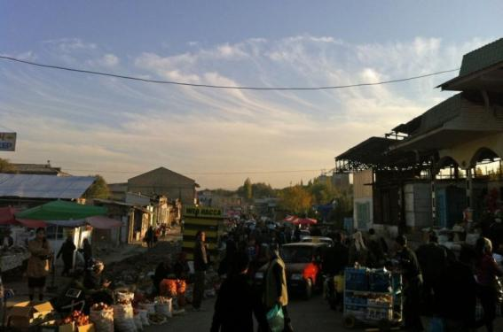
バザールにて、オシュ、キルギスタン。
At a bazar, Osh, Kyrgyzstan. Oct, 2012.
市集，吉爾吉斯。

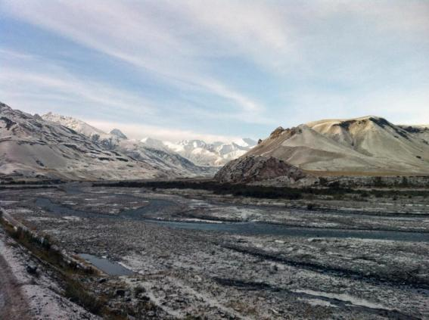
イルケシュタム峠、キルギスタン。
Irkeshtam Pass, Kyrgyzstan. Oct, 2012.

Irkeshtam路線，吉爾吉斯。

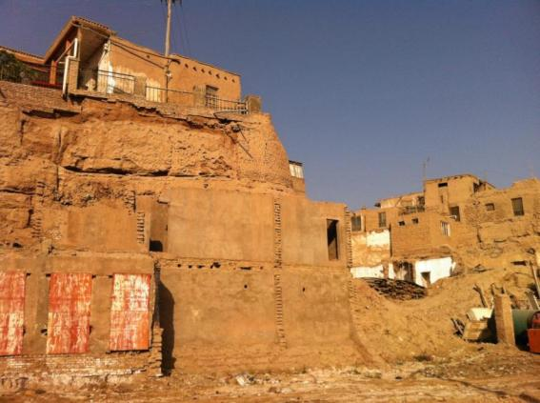
カシュガル、新疆ウイグル自治区、中国。
喀什, 新疆自治區, 中國
Kashgal, xinjang, China. Nov, 2012.
新疆自治區，中國。
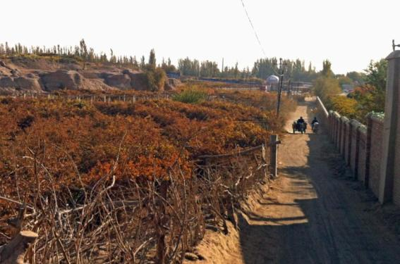
トルファン、新疆ウイグル自治区、中国。
吐魯番, 新疆自治區, 中國
Torphan, Xinjang, China . Nov, 2012.

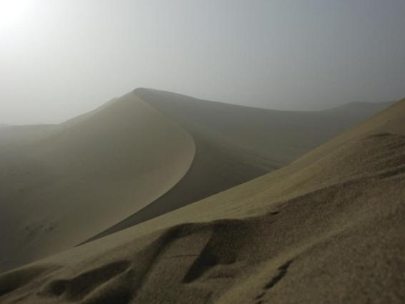
鳴沙山にて、敦煌、中国。
Singing Sands Mountain, Dung Fang, China. Nov, 2012.

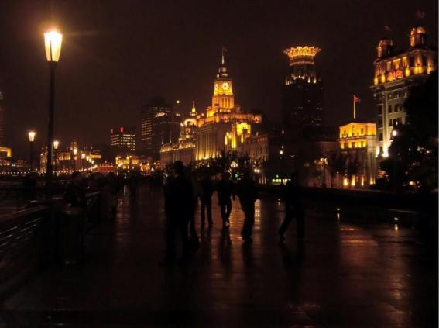
外灘、上海、中国。
Shanghai, China. Nov, 2012.

外灘，上海，中國。

